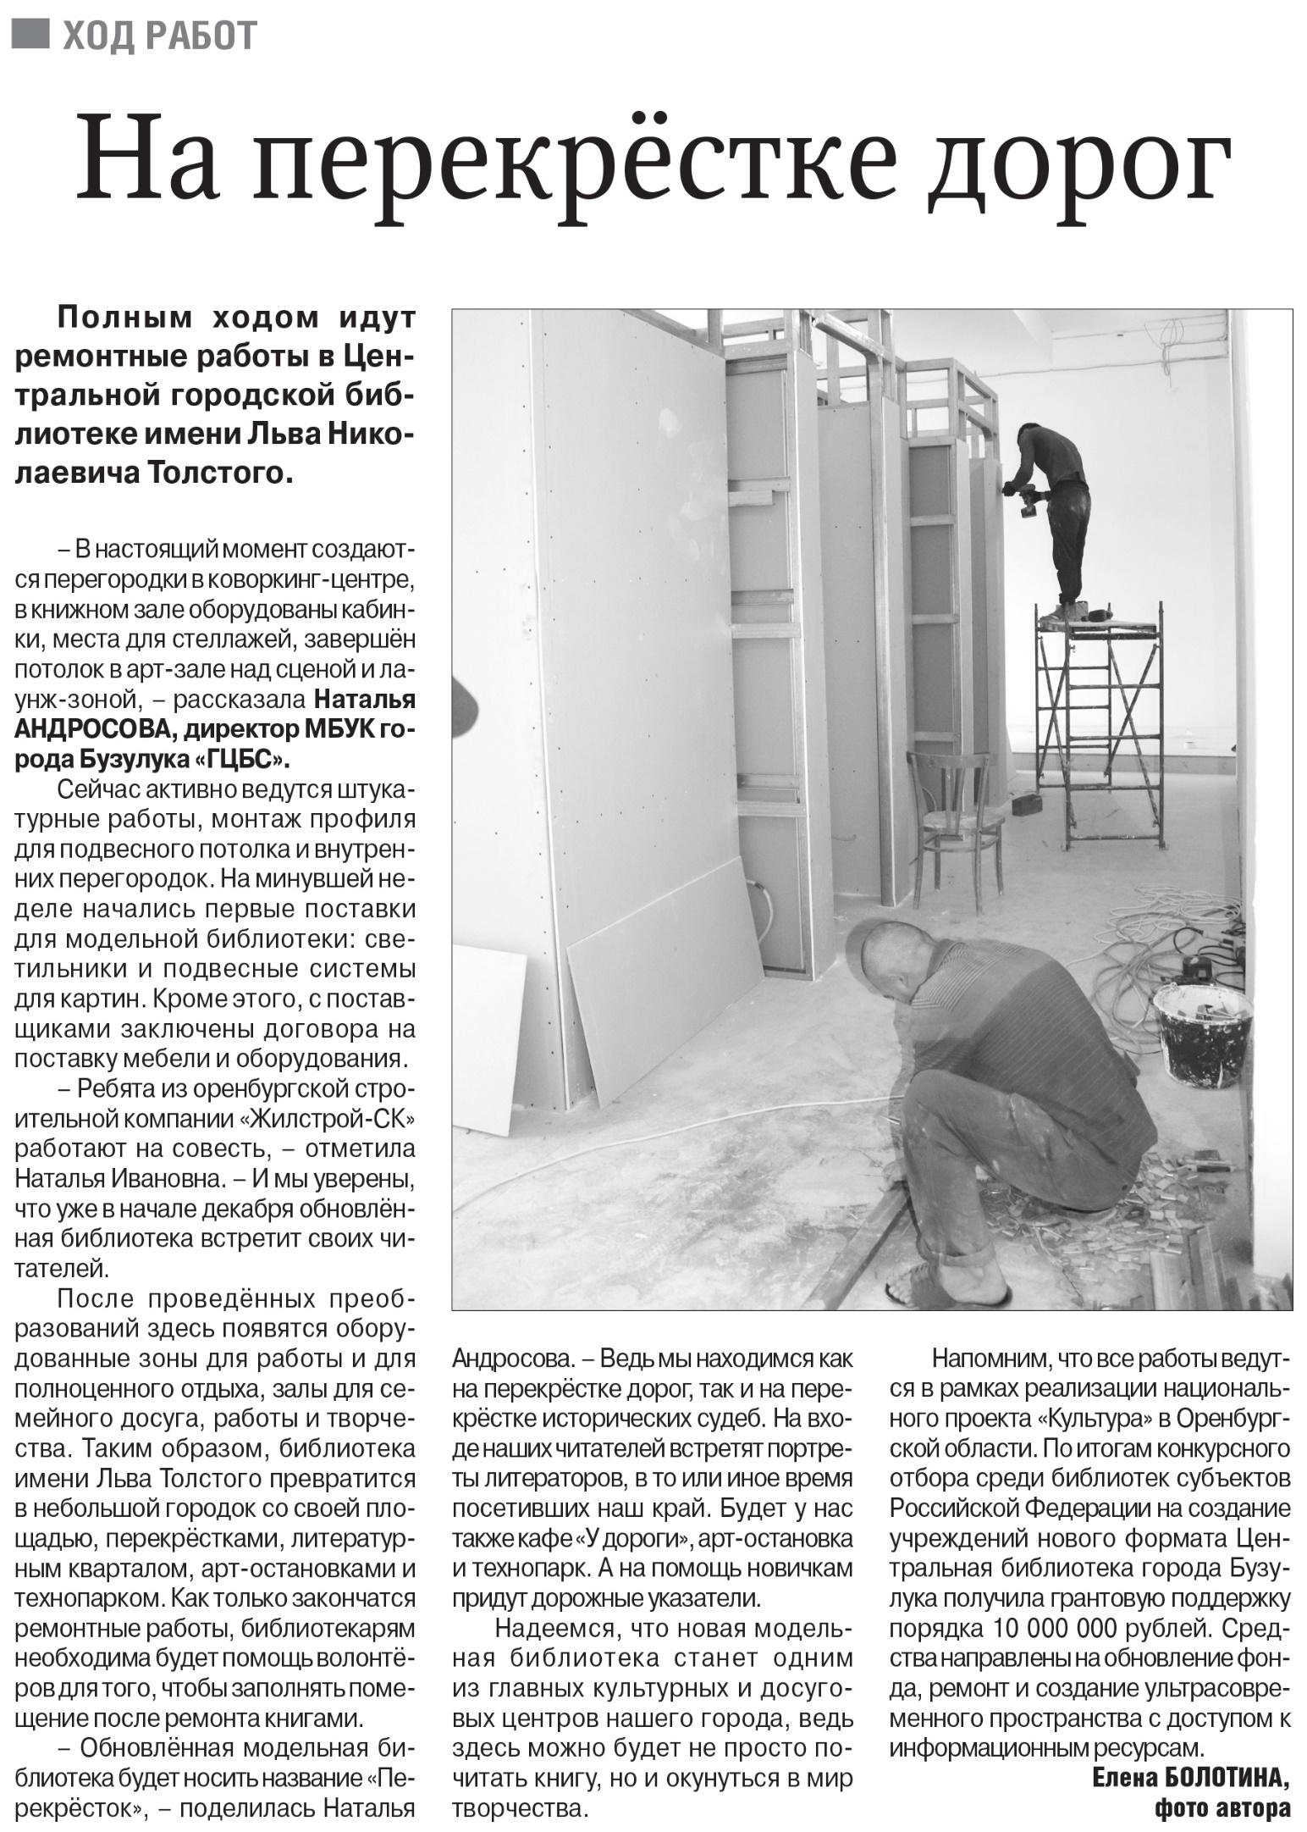

**Болотина Е. На перекрёстке дорог / Е. Болотина // Российская провинция. – 2020. – 17 октября. – С. 3.**